
Nombre: Jesús Clase: 1º Dam

Apellidos: Blanco Miguez Asignatura: SI
Sumario
13. Recursos compartidos. SMB/CIFS 4
13.2. Compartir desde GNU/Linux 4
13.2.1 Instalamos smbclient 4
13.2.2 Creación de las carpetas 5
13.2.3 Creación del usuarioremoto 6
13.2.4 Configuración de SAMBA 7
13.2.5 Comprobación de los cambios en SAMBA 8
13.2.6 Comprobación desde windows 9
13.2.7 Comprobación de permisos 10
13.2.8 Ver puntos de montaje remotos 11
13.2.9 Crear punto de montaje remoto de forma permanente 12
13.2.10 Ver conexiones abiertas 13
14. Dominios en Windows Server 2022 14
14.0 Crear máquina de Windows Server 14
14.0.1 Instalación de Windows Server 14
14.0.2 Windows Datacenter(experiencia escritorio) 15
14.0.3 Administrador 16
14.0.4 Entrar en Windows Server 17
14.1 Configuración del Servidor Windows 2022 como Controlador de Dominio 18
14.1.1 Configuración red Windows Server 18
14.1.2 Administrador del Servidor 19
14.1.3 Agregar roles y características 21
14.1.4 Controlador del dominio 22
14.1.5 Agregar bosque 23
14.1.6 Insertar contraseña para instalación dominio 24
14.1.7 Opciones DNS 25
14.1.8 Instalación 26
14.1.9 D_ A22JESUBM 27
14.1.10 Nuevas funcionalidades 28
14.2 Servidor Windows 2022 como servidor DNS 29
14.2.1 Configuración del servidor DNS 29
14.2.2 Alta manual 30
14.2.3 Alta manual 32
Extras 34
Comandos Mint 34
Comandos Windows 35

13. Recursos compartidos. SMB/CIFS

13.2. Compartir desde GNU/Linux

13.2.1 Instalamos smbclient
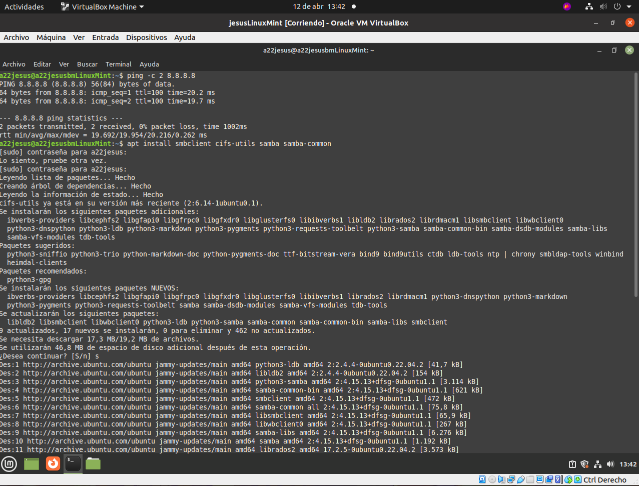
Con la ayuda del comando apt install instalamos el smbclient cifs-utils samba samba-common

13.2.2 Creación de las carpetas
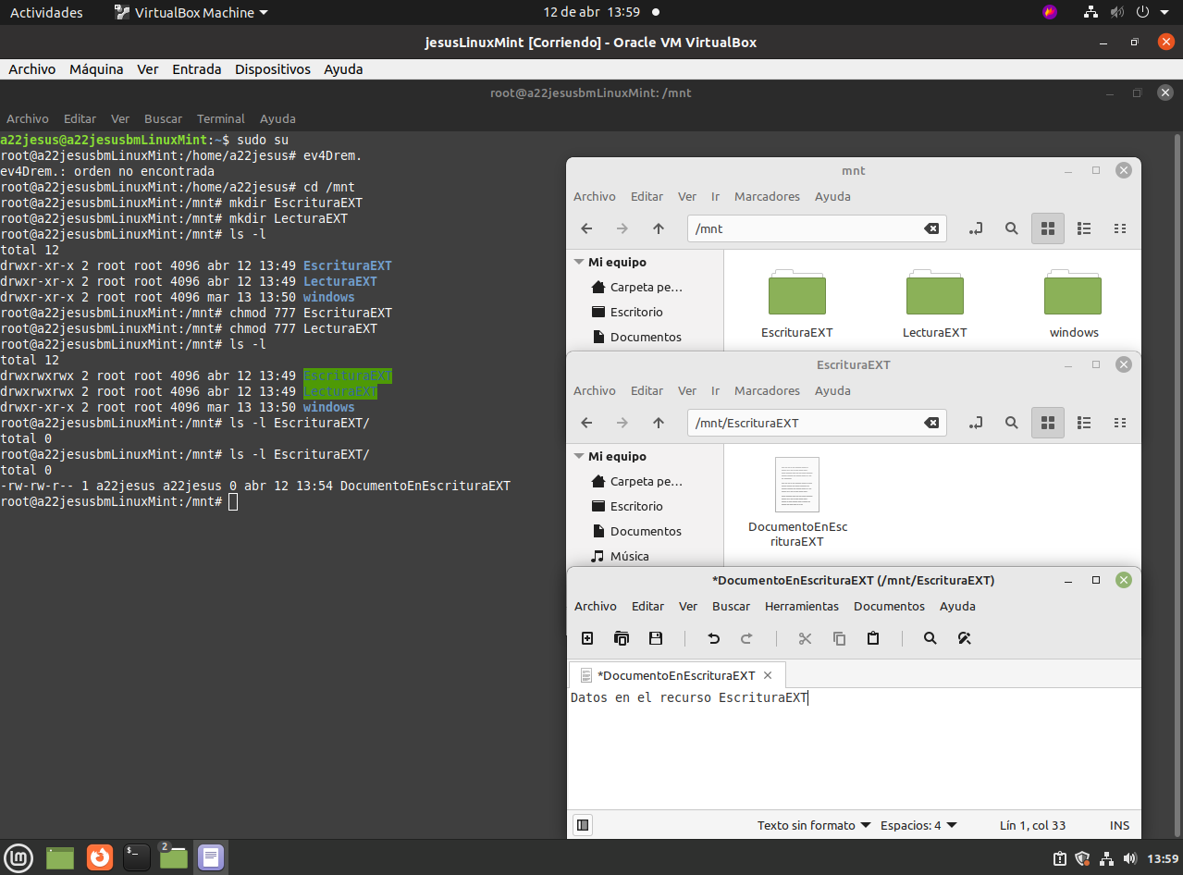
Una vez tengamos instalado el software creamos 2 carpetas para compartir utilizando los comandos cd /mnt para situarnos en la carpeta y el mkdir para crearlas como vemos en la captura el usuarioremoto que crearemos no tendría permiso alguno sobre estas carpetas por lo cual usando el chmod daremos permisos a la carpeta(chmod 777) crearemos también unos documentos de texto dentro de cada carpeta.

13.2.3 Creación del usuarioremoto
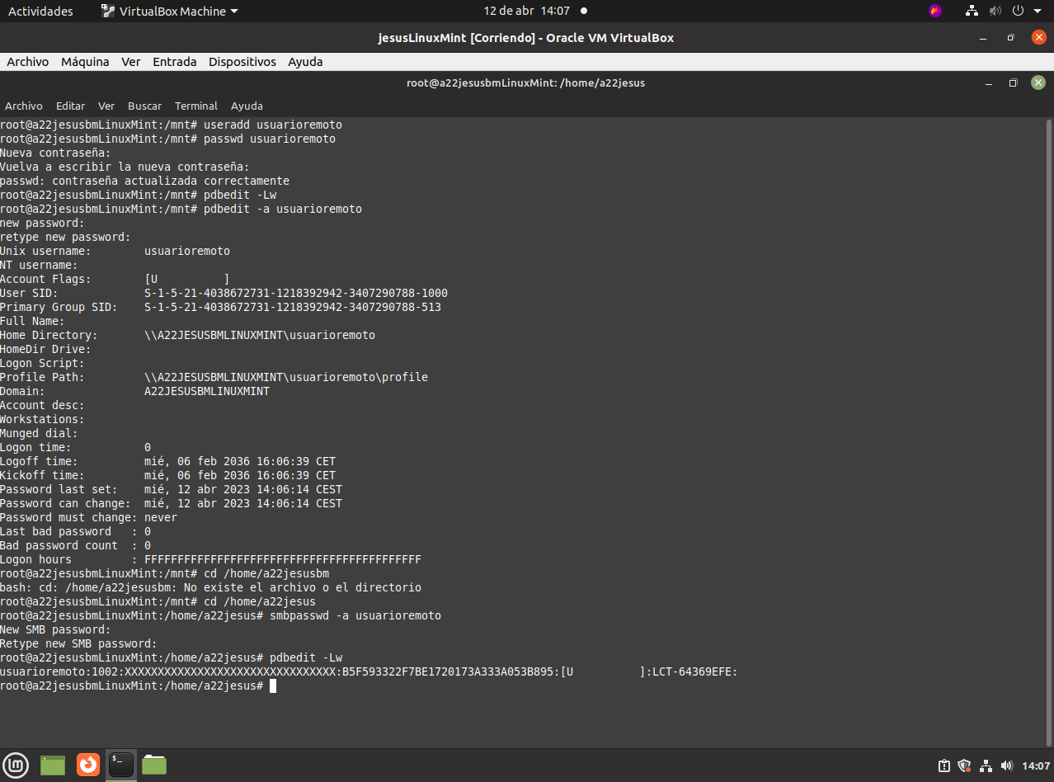
En esta captura mediante el comando useradd (crearemos un usuario) y el comando passwd(le daremos una contraseña).Posteriormente usaremos el comando pdbedit -Lw con el que veremos la data base(la información) de dicho usuario y con los comandos pdbedit -a usuarioremoto y smbpasswd -a usuarioremoto crearemos en SAMBA el usuario remoto creado anteriormente recordemos cambiar otra vez a /home/a22jesus

13.2.4 Configuración de SAMBA
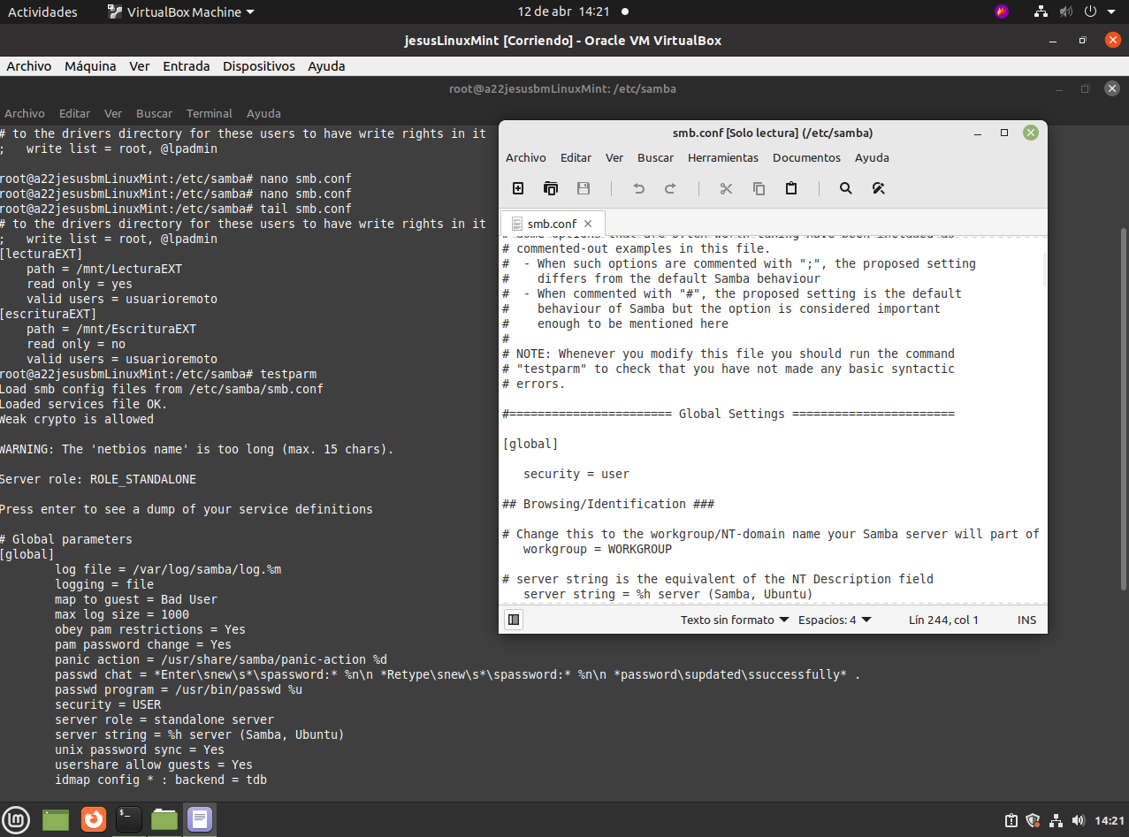
Con el comando cd /etc/samba/ nos situamos en la carpeta y configuramos SAMBA mediante el comando nano smb.conf en el cual escribiremos los datos de la captura y usando testparm comprobamos que no tenemos errores en el fichero modificado

13.2.5 Comprobación de los cambios en SAMBA
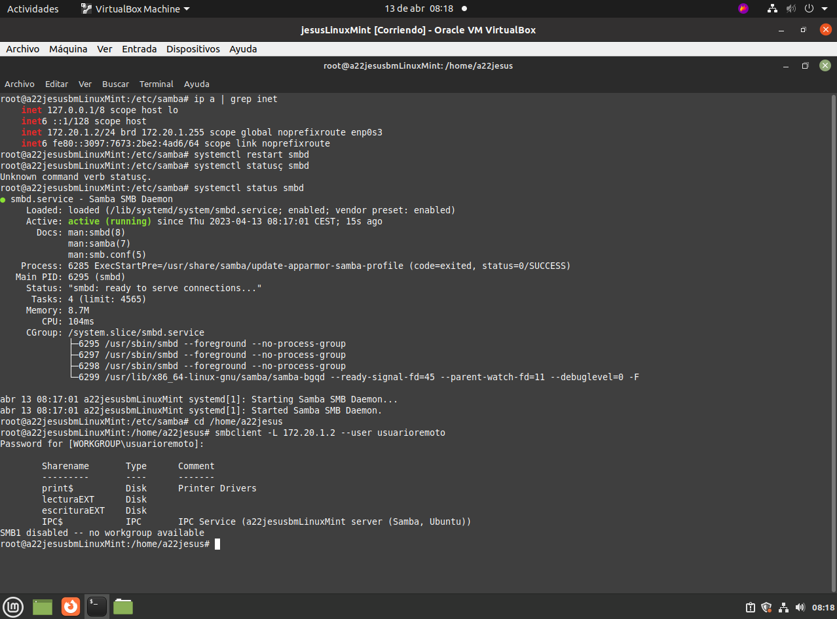
Reiniciamos el servicio de SAMBA smbd con el comando systemctl restart smbd para que tengan efecto los cambios que hicimos previamente en /etc/samba/smb.conf y mediante el uso del comando systemctl status smbd vemos el estatus y finalmente con el comando smbclient -L 172.20.1.2 - -user usuarioremoto veremos que los cambios realizados anteriormente se efectuaron correctamente

13.2.6 Comprobación desde windows
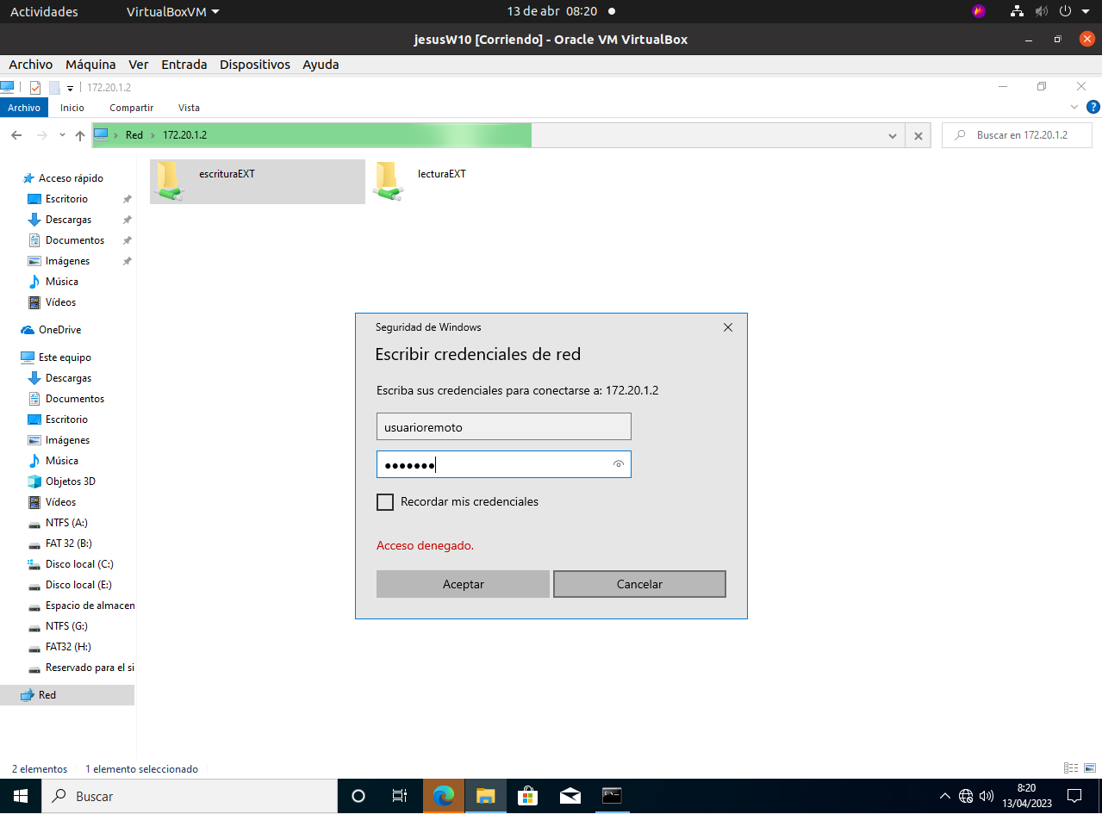
Comprobamos desde Windows que tenemos acceso a los recursos compartidos desde Mint y buscando \\172.20.1.2 en la barra del navegador de archivos, con esto podemos ver los recursos compartidos poniendo previamente el nombre y la contraseña del usuarioremoto para poder acceder a ellos

13.2.7 Comprobación de permisos
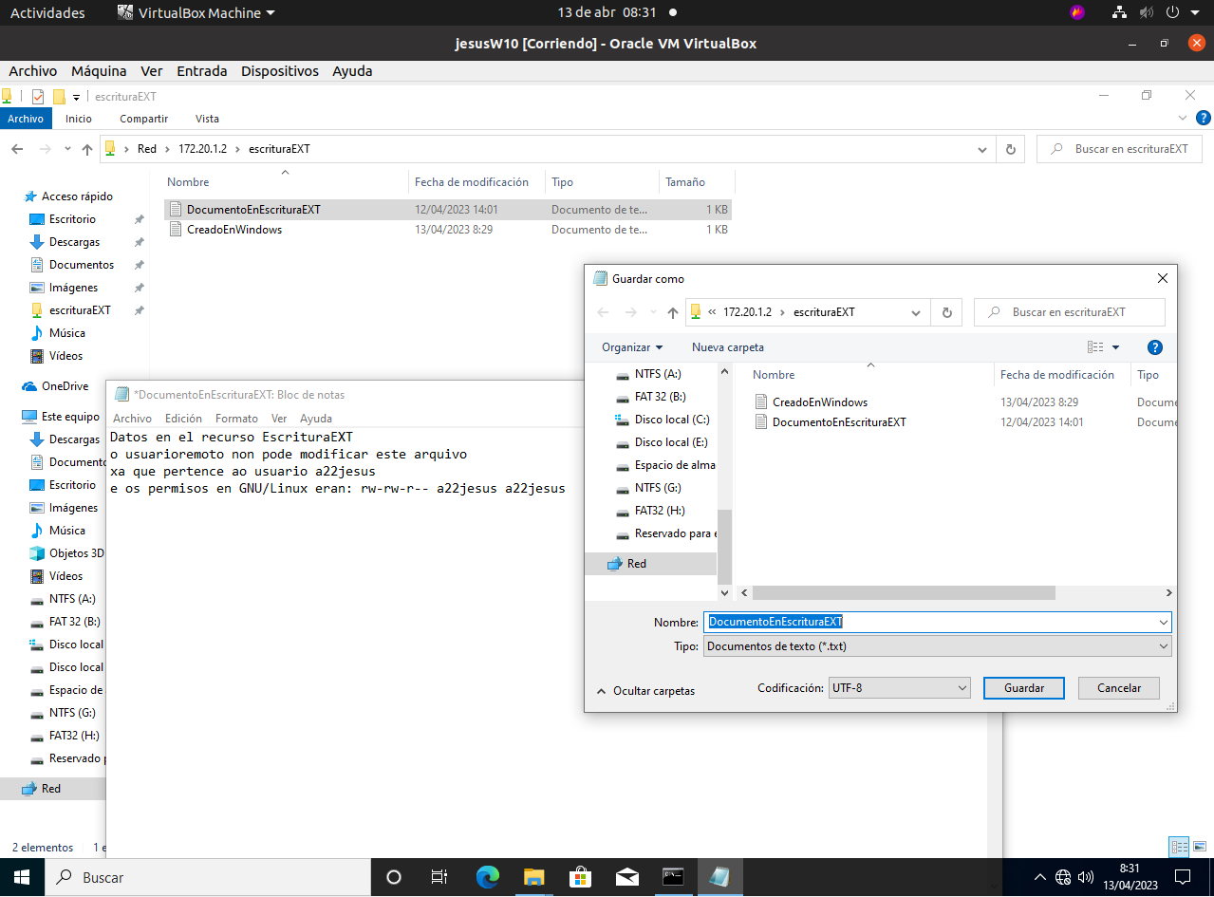
Si quisiéramos abrir lecturaEXT veríamos que solo tenemos permiso de lectura y que no podemos crear nuevos documentos en el. Mientras que como vemos en la captura en escrituraEXT podemos crear nuevos documentos pero en caso de que intentemos modificar el documento ya creado anteriormente por a22jesus en esa carpeta no nos dejara ya que no tenemos esos permisos

13.2.8 Ver puntos de montaje remotos
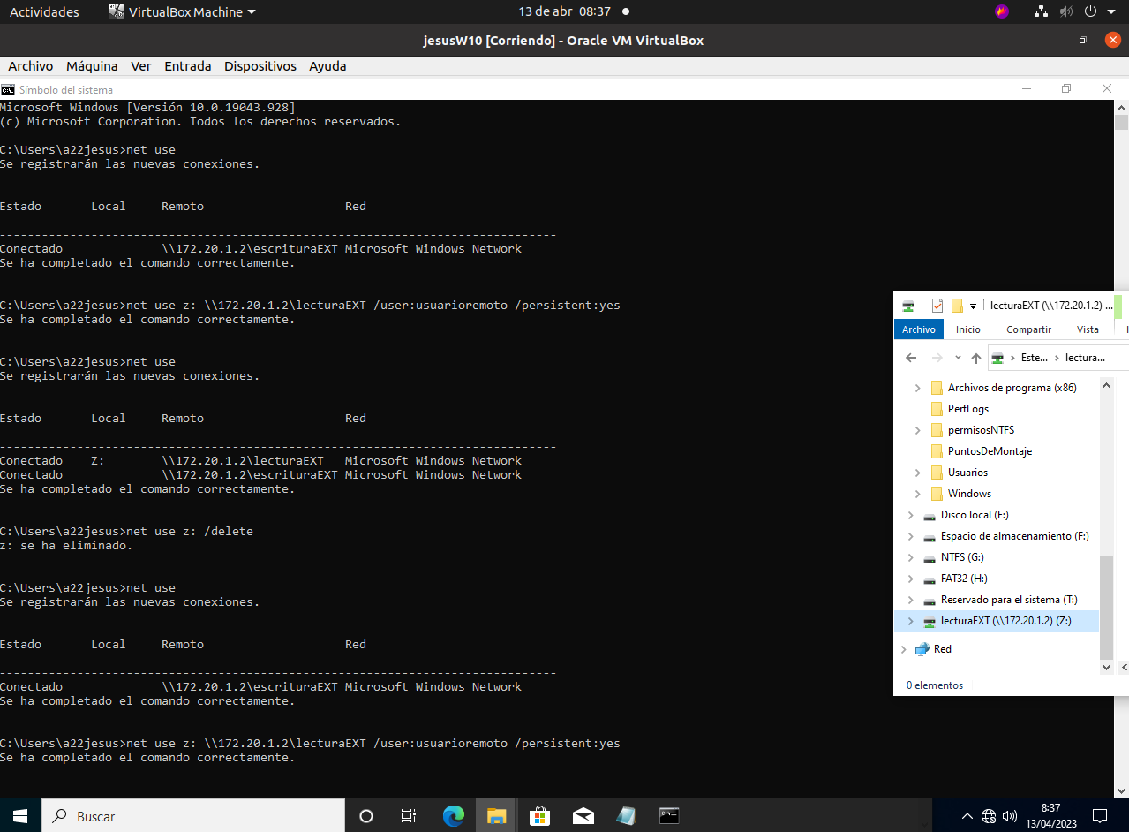
Utilizando el comando net use podemos ver los puntos de montaje remotos que tenemos y definirlos. En este caso nos conectamos con net use z: \\172.20.1.2 \lecturaEXT /user:usuarioremoto /persistent:yes y posteriormente con net use z: /delete borramos (esto para comprobar el funcionamiento del comando ya que posteriormente volvemos a usar net use z: \\172.20.1.2 \lecturaEXT /user:usuarioremoto /persistent:yes)

13.2.9 Crear punto de montaje remoto de forma permanente
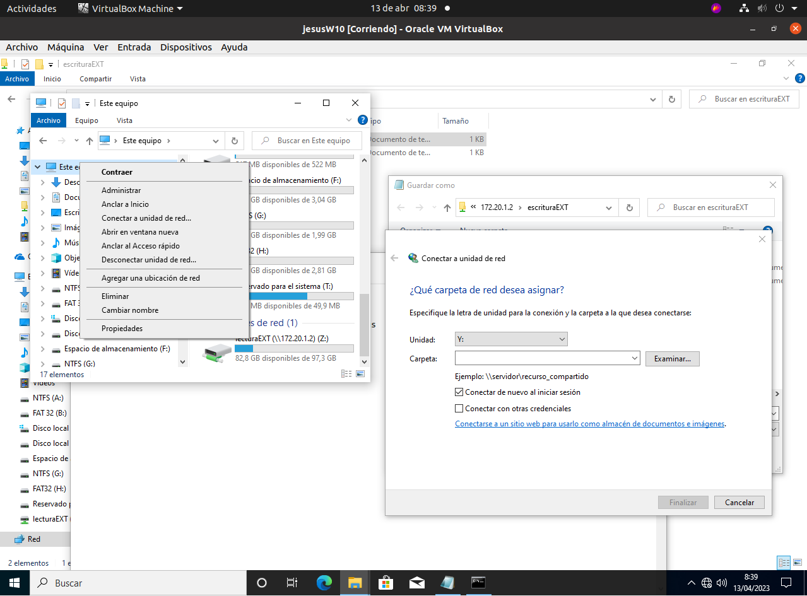
Repetimos el proceso de montaje de manera permanente, sin embargo esta vez lo haremos utilizando escrituraEXT sin el uso del panel de comandos haremos click derecho en este equipo y posteriormente le damos a conectar unidad de red y una vez hecho esto pondremos la ruta de red de escrituraEXT

13.2.10 Ver conexiones abiertas
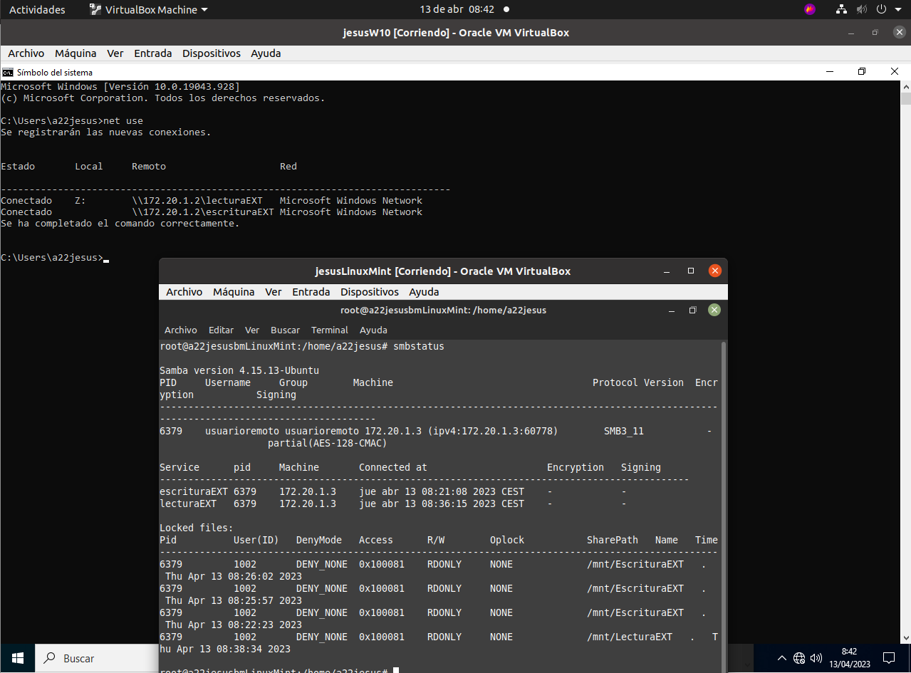
Al igual que antes usaremos el comando net use(esto en windows) para ver los puntos de montaje posteriormente usaremos el comando smbstatus (esto en mint) para ver las conexiones abiertas con windows

14. Dominios en Windows Server 2022

14.0 Crear máquina de Windows Server

14.0.1 Instalación de Windows Server
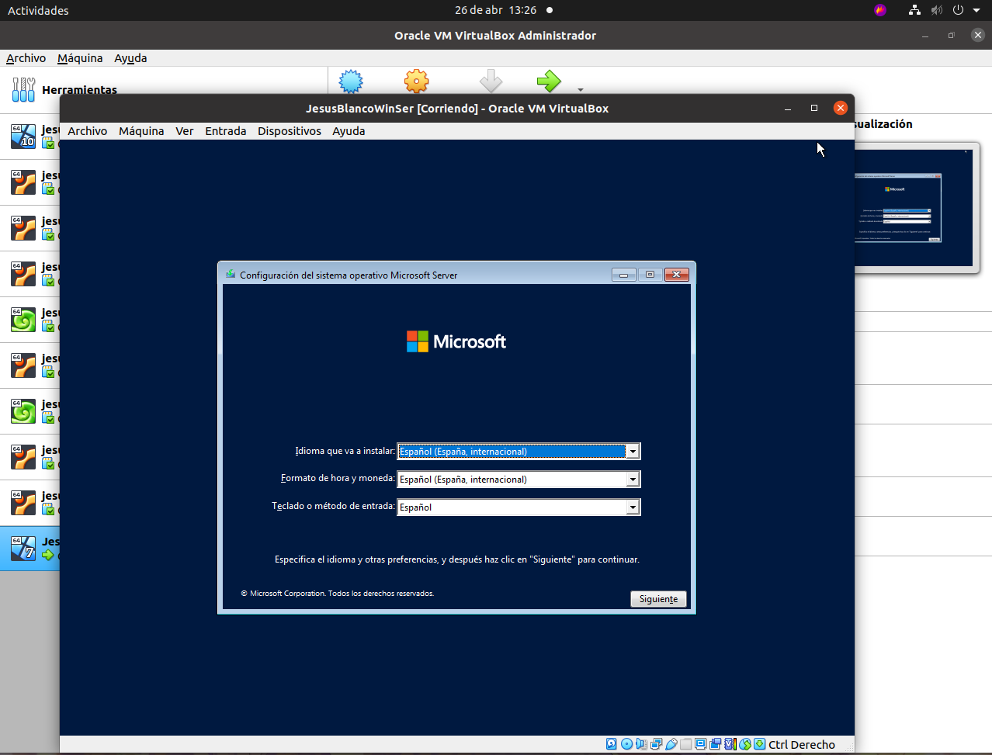
Creamos una maquina de windows con 150 gb de disco duro y 4gb de ram una vez la tengamos creada añadiremos el disco de windows 10 datacenter 2022 que descargamos de aka.ms/devtoolsforteachin , con el iso metido en la máquina virtual, iniciamos la máquina y seleccionamos las opciones en español

14.0.2 Windows Datacenter(experiencia escritorio)
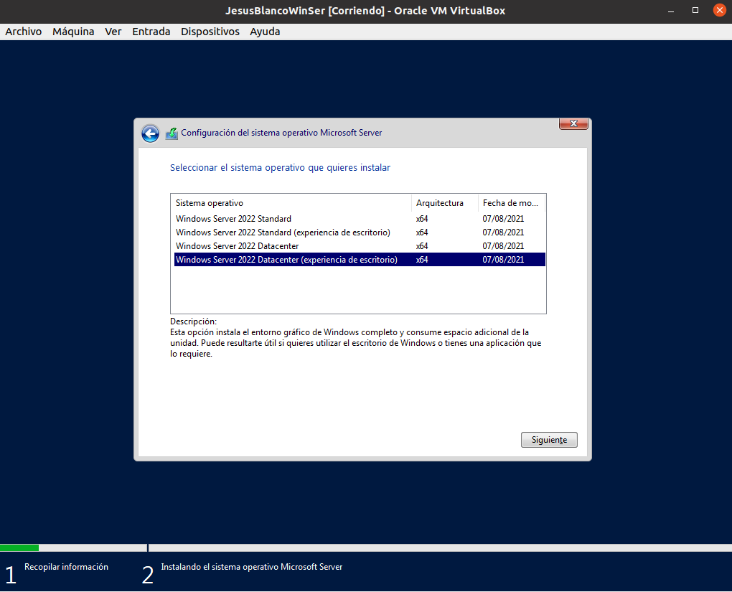
En esta pestaña escogeremos la opción que dice Windows Server 2022 Datacenter (experiencia escritorio) y le damos a siguiente

14.0.3 Administrador
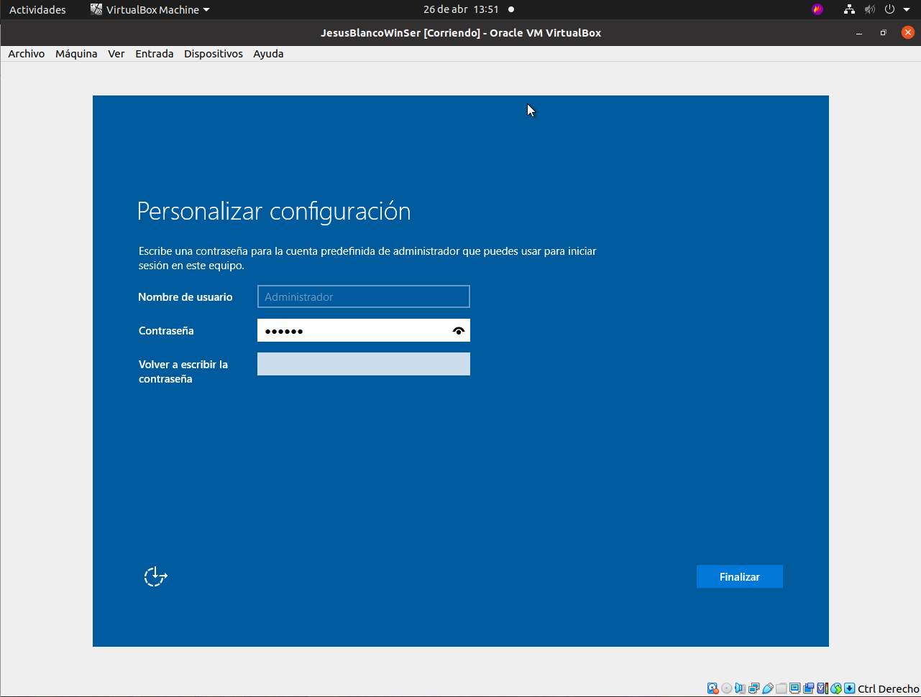
Una vez nos encontremos en esta pestaña pondremos el administrador de contraseña ( abc123. ) y luego le daremos a finalizar

14.0.4 Entrar en Windows Server
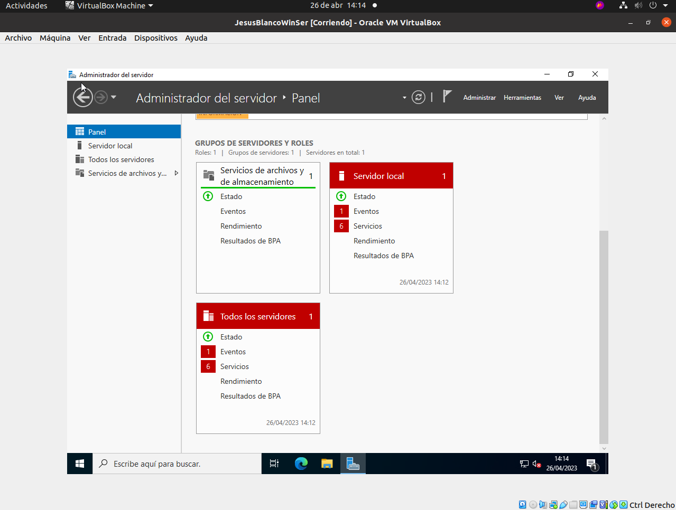
Cuando entremos a la maquina virtual nos pedirá pulsar control+alt+supr el cual para poder usar dándole en virtual box a entrada luego entrada de teclado y le daremos a la opción que dice control+alt+del al hacer esto desbloquearemos la pantalla para poder entrar como usuario administrador una vez podamos entrar con dicho usuario pondremos nuestra contraseña ( abc123. ) y al entrar a windows server veremos lo siguiente

14.1 Configuración del Servidor Windows 2022 como Controlador de Dominio

14.1.1 Configuración red Windows Server
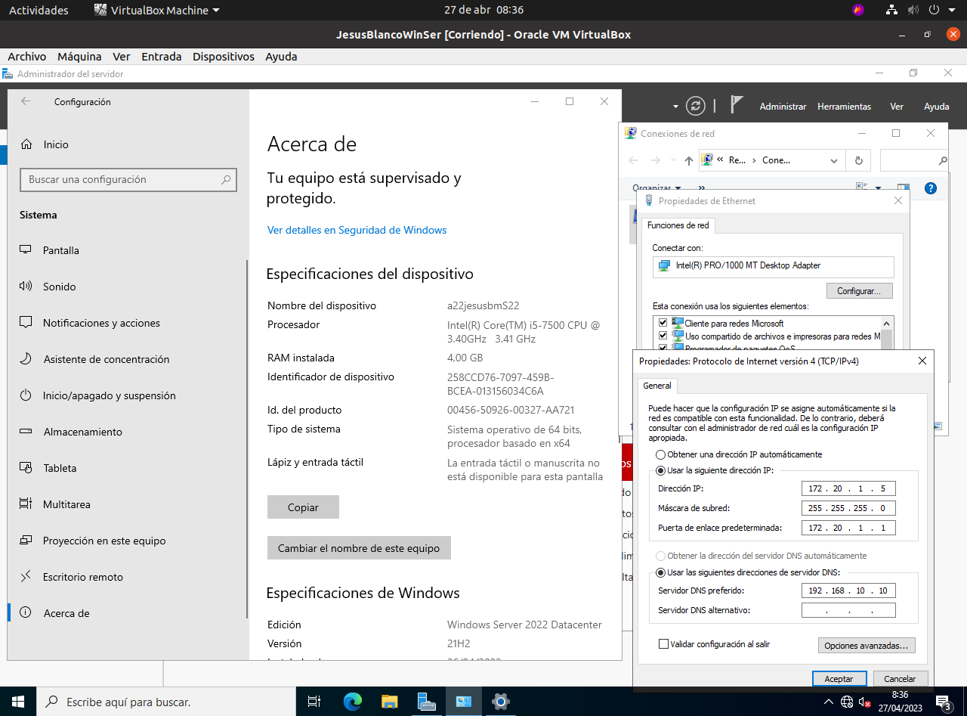
En este captura entramos en la máquina de windows y posteriormente entramos a conexiones red una vez ahí entramos a las propiedades cambiamos la configuración red que vemos por pantalla también cambiaremos el nombre de la máquina a a22jesusbmS22

14.1.2 Administrador del Servidor
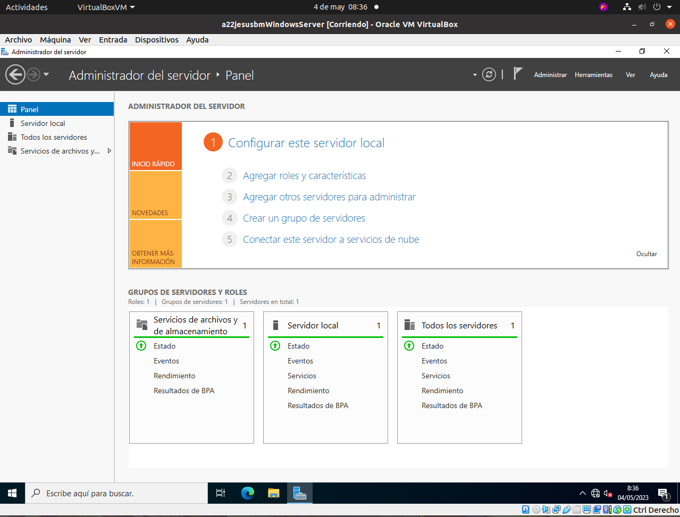
Instalaremos las additions de virtualbox y reiniciamos la máquina una vez hecho eso entraremos al administrador del server. Veremos unos cuantos errores al iniciar pero tras darle a actualizar los errores se irán si continuamos teniendo errores e el apartado servidores simplemente clikeamos sobre dichos sitios y luego le damos a añadir servidor y una vez actualicemos lo veremos todo en verde

14.1.3 Agregar roles y características
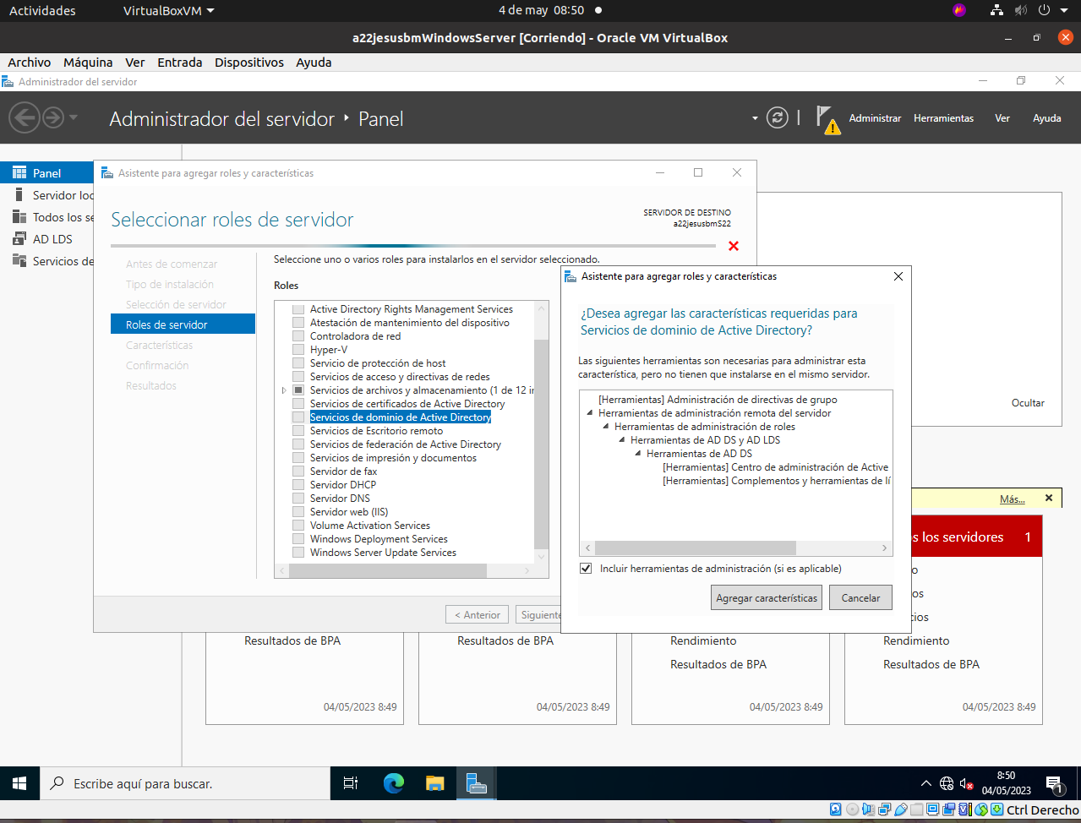
En esta captura pinchamos en Agregar roles y características para instalar los Servicios de Dominio Active Directory para tener una base de datos centralizada de los usuarios y máquinas Posteriormente le damos a siguiente hasta llegar a Servicios de dominio de Active Directory y aceptamos las características que nos manda instalar.

14.1.4 Controlador del dominio
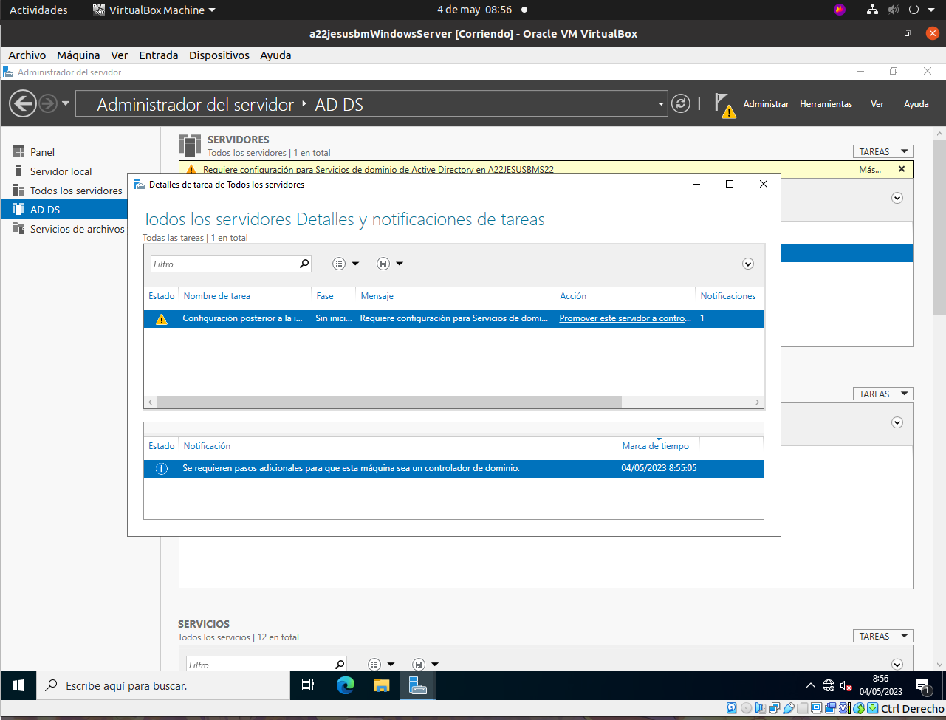
Cuando hayamos terminado la instalación tendremos una notificación de que no tenemos configurado nuestro servidor como controlador del dominio que acabamos de instalar:

14.1.5 Agregar bosque
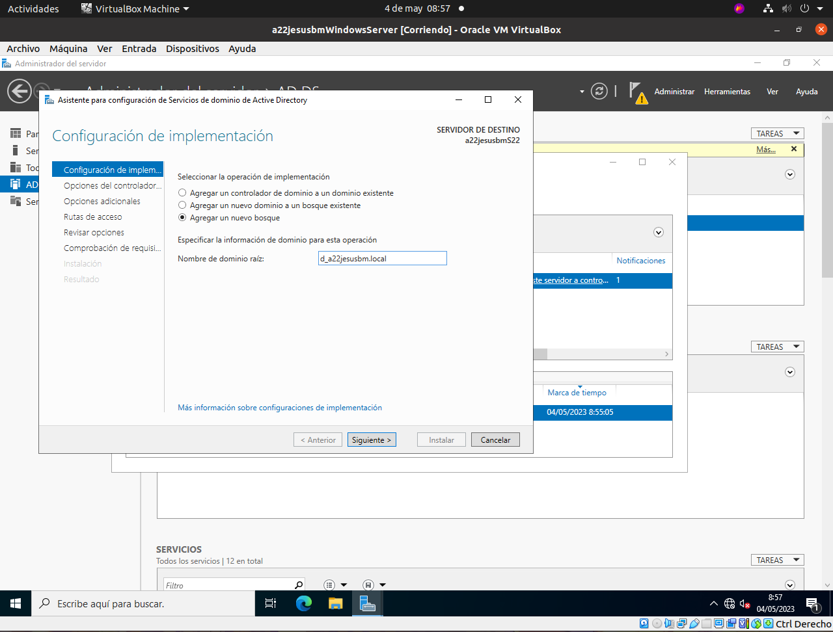
Ponemos el server en Controlador de Dominio. Agregamos un nuevo bosque. Con d_a22jesusbmS22.local lo cual se utiliza para crear dominios que no van estar en Internet.

14.1.6 Insertar contraseña para instalación dominio
Aquí insertamos abc123. En el lugar de la contraseña
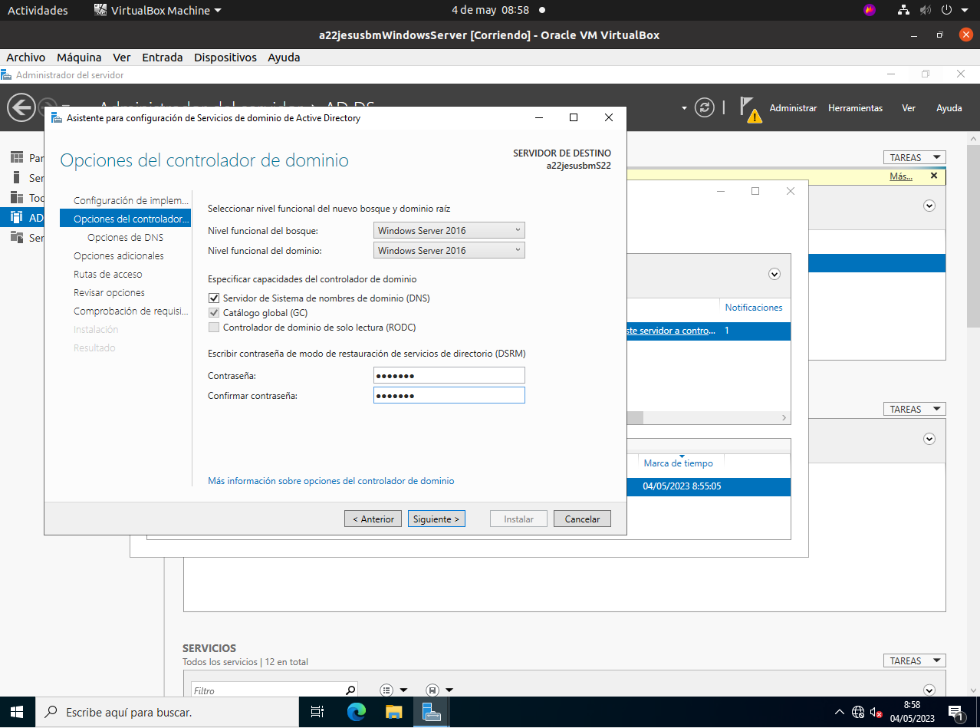

14.1.7 Opciones DNS
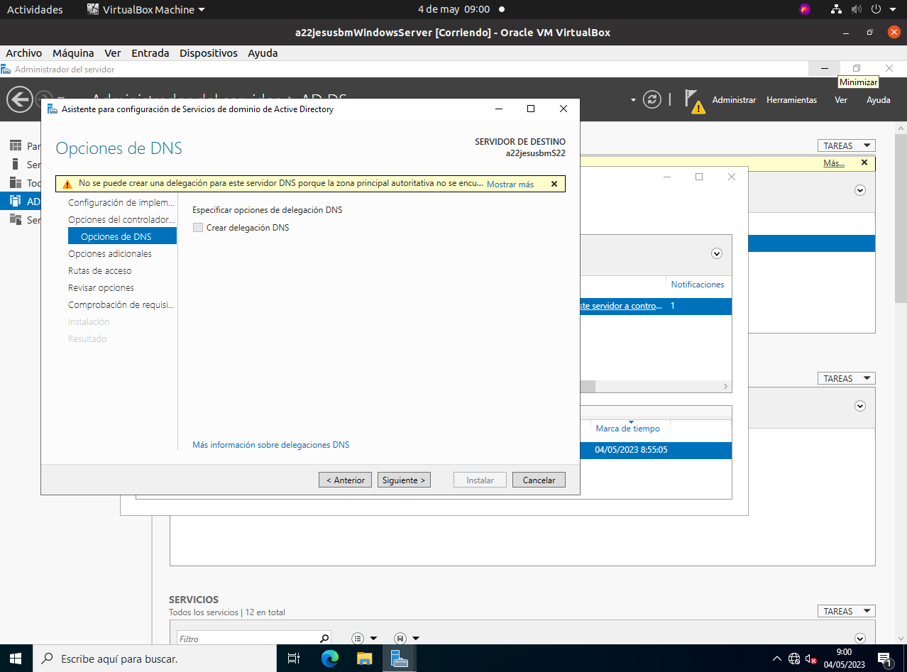
Aquí simplemente clickamos en siguiente

14.1.8 Instalación
En esta captura vemos la pestaña final aquí simplemente le damos a instalar
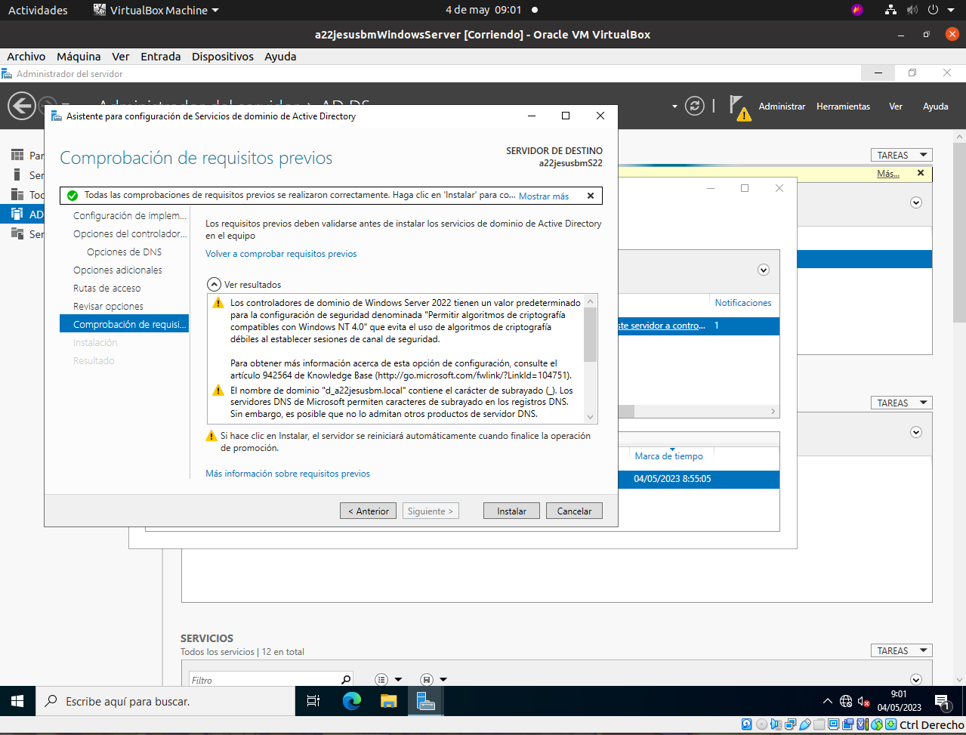

14.1.9 D_ A22JESUBM
Una vez se haya reiniciado vemos que en el nombre de usuario pone D_A22JESUBM\Administrador ahora iniciaremos sesión
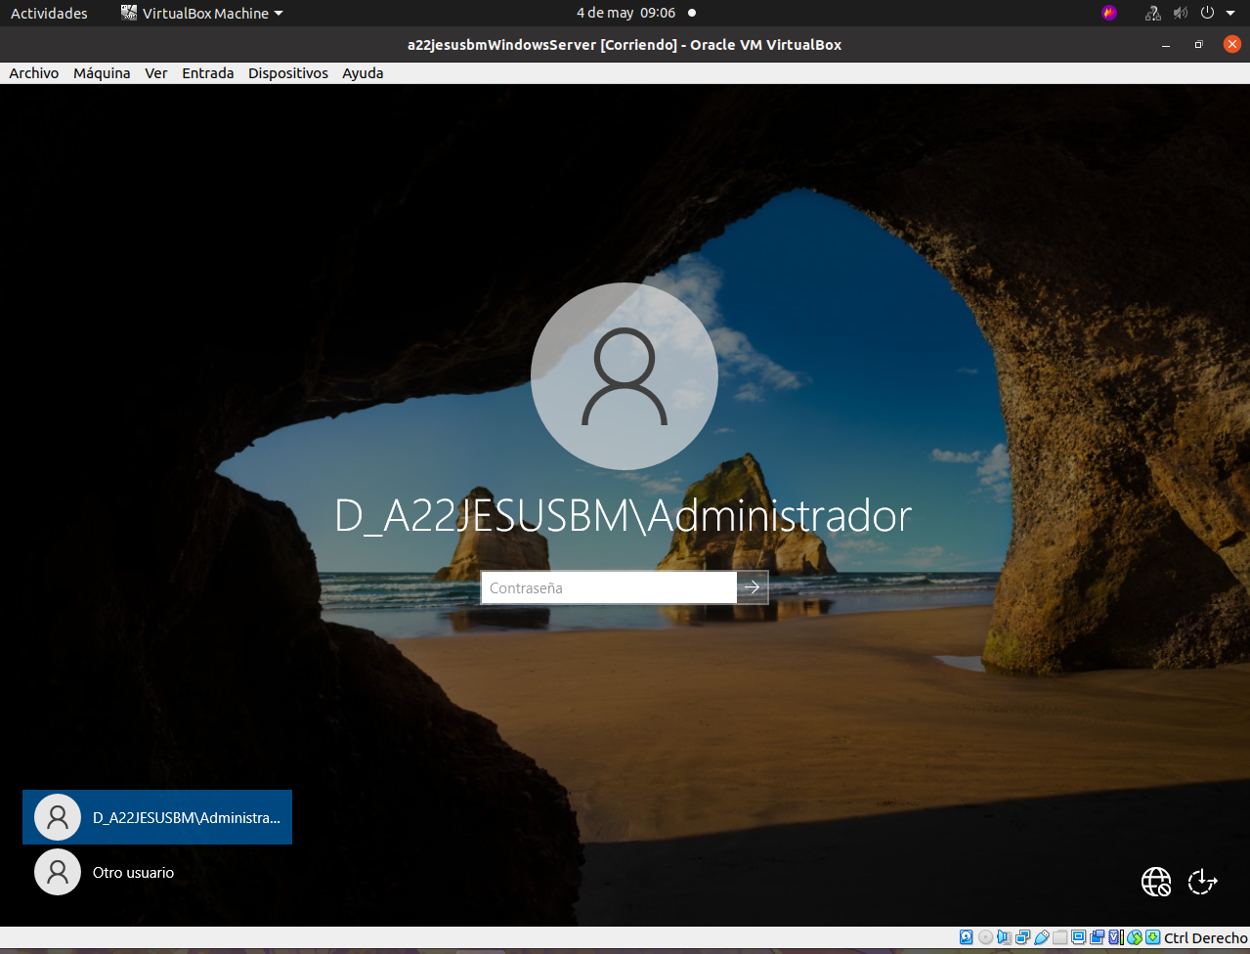

14.1.10 Nuevas funcionalidades
Una vez iniciada sesión vemos las nuevas funciones instaladas
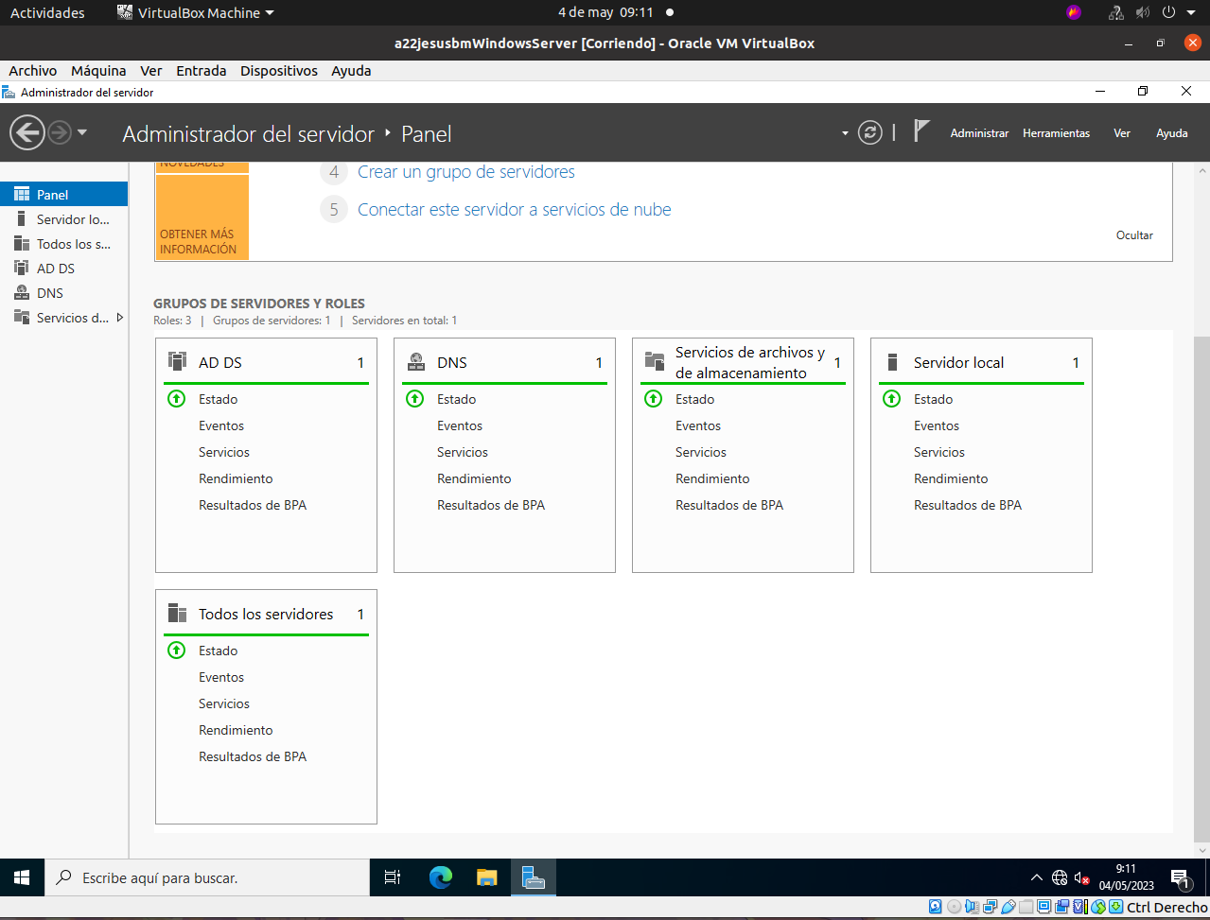

14.2 Servidor Windows 2022 como servidor DNS

14.2.1 Configuración del servidor DNS
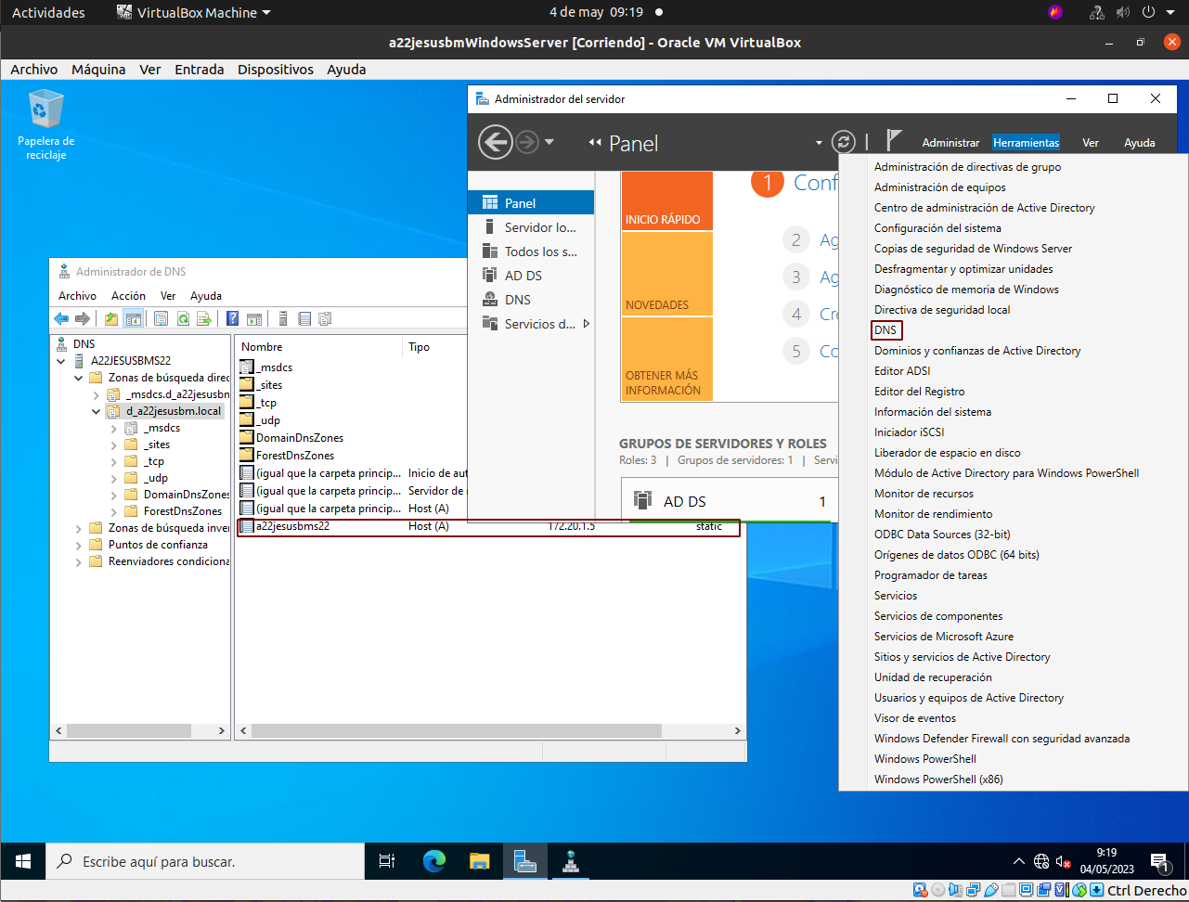
Accedemos a la configuración del servidor DNS y vemos las máquinas que están en el

14.2.2 Alta manual
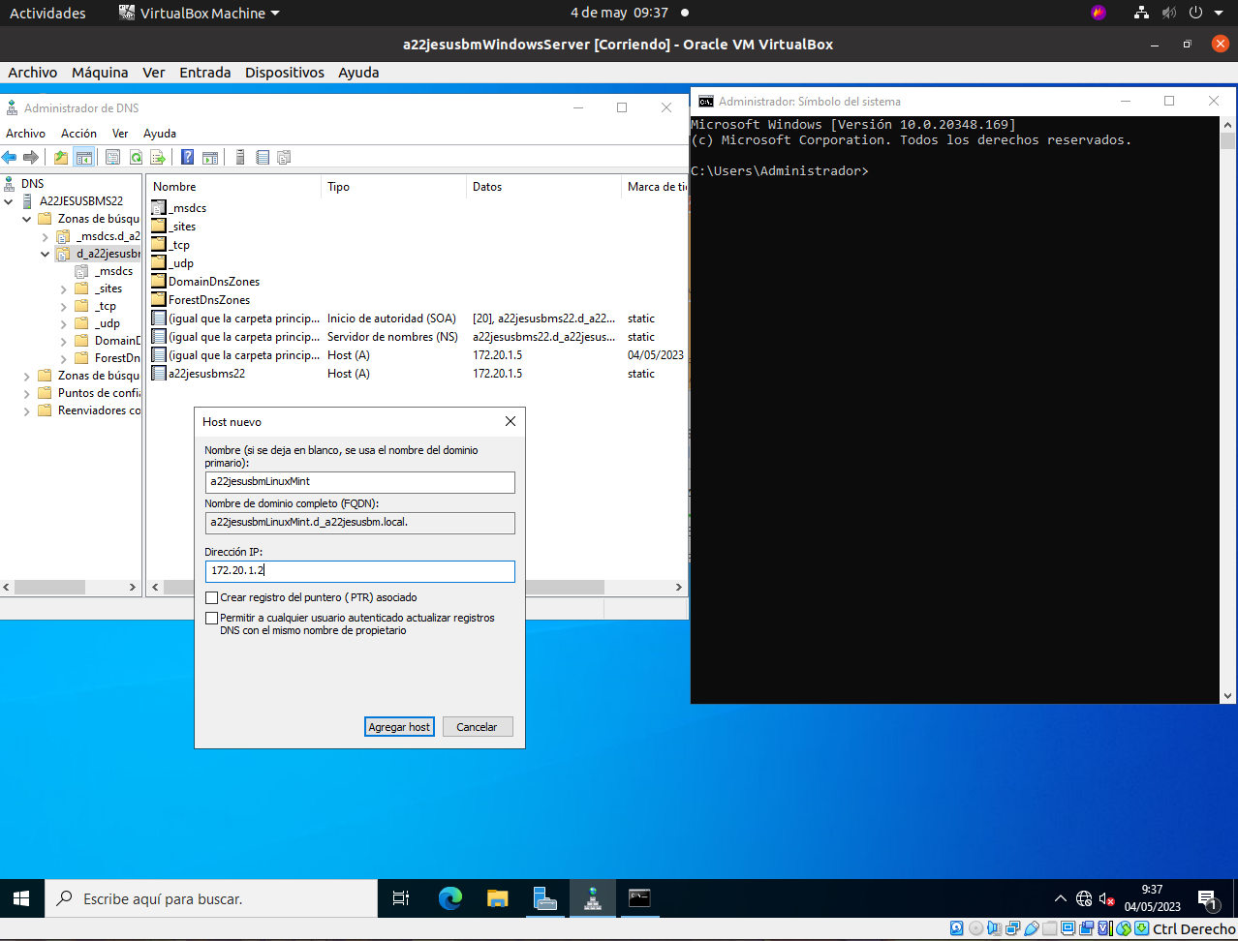
Damos de alta manualmente a LinuxMint
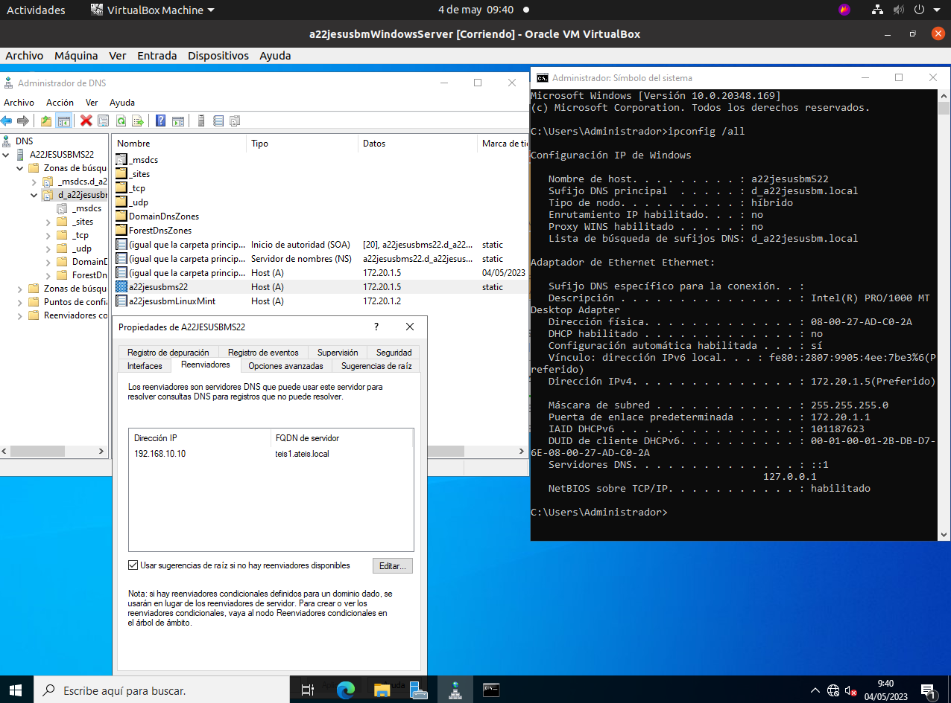
y vemos la tabla con todas as máquinas que o nuestro server sabrá resolver

14.2.3 Alta manual
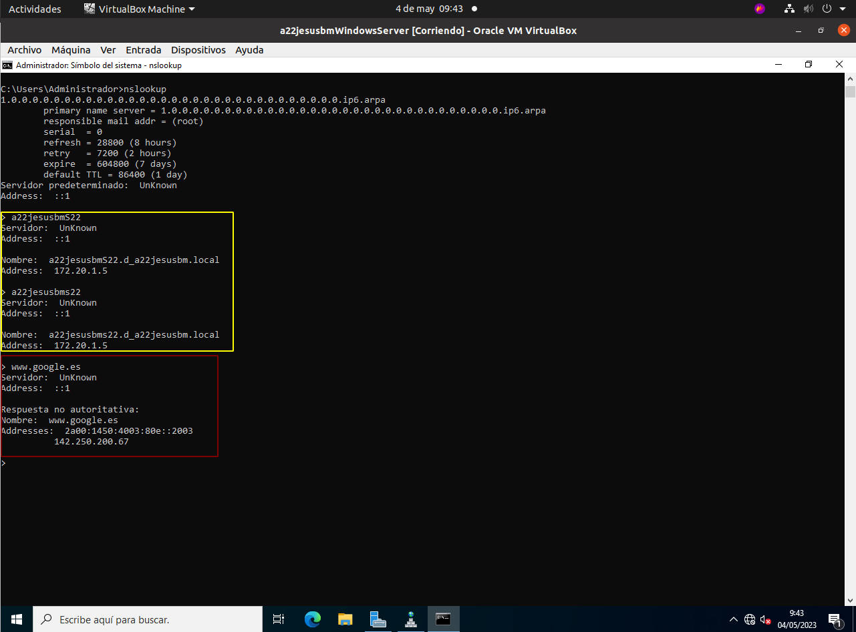
Vemos como resuelve las preguntas que le hacemos a las máquinas que están en la base de datos del servidor DNS(amarillo) y como resuelve la pregunta a una máquina que non está en el servidor DNS.(rojo)

Extras

Comandos Mint

sudo:sirve para usar comando en administrador
ls:se utiliza para listar archivos o directorios
su:comando administrador cd:para llevar a un directorio
cat:lee el contenido de archivos y lo emite a la línea de comandos
fdisk:administrar particiones de disco duro
mount:se utiliza para montar dispositivos y particiones para su uso por el sistema operativo
grep:nos permite buscar cadenas de texto y palabras dentro de un fichero de texto o de la entrada estándar del terminal
mkdir:usada para crear un nuevo subdirectorio o carpeta del sistema de archivos
tail:permiten al usuario leer los comandos finales de un archivo. También es útil para monitorear nueva información nano:sirve para editar texto
chmod:permite la asignación de permisos de acceso a carpetas o directorios
hdparm:para ver y ajustar los parámetros del hardware de los discos IDE y SATA
shutdown now: sirve para apagar el equipo
reboot:sirve para reiniciar el equipo
cd:para situarse en un directorio
ip a:sirve para ver nuestra ip
testparm comprobar que no haya errores en el fichero modificado
systemctl:Mostrar información sobre la configuración
smbclient:le permite acceder a los recursos compartidos de un servidor SMB
smbstatus:informa sobre:Conexiones por PID de cada demonio smbd al servidor Samba
apt install:sirve para instalar una aplicación

Comandos Windows

ipconfig:sirve para ver nuestra ip
net use:para montar una carpeta que esté compartida en nuestra red en nuestro equipo local

